

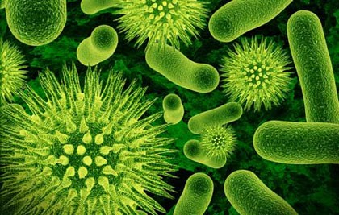
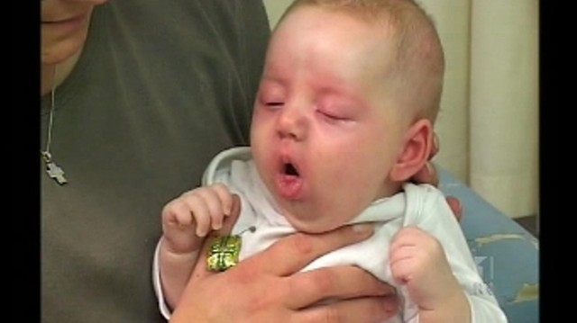


1. ĐẶC ĐIỂM CỦA BỆNH
- Ho gà là bệnh truyền nhiễm cấp tính nguy hiểm, có thể gây tử vong. Đặc biệt là trẻ dưới 1 tuổi, do trực khuẩn ho gà gây nên.
- Bệnh lây theo đường hô hấp, biểu hiện lâm sàng bằng những cơn ho dữ dội, đặc biệt và có nhiều biến chứng.

2. TRIỆU CHỨNG CỦA BỆNH
- Sốt nhẹ, từ từ tăng dần.
- Ho: Ho rũ rượi, thành cơn, mỗi cơn từ 15-20 tiếng ho liên tiếp, càng về sau càng yếu và giảm dần.
- Thở rít vào: Xuất hiện cuối cơn ho hoặc xen kẽ sau mỗi tiếng ho, trẻ thở rít vào nghe như tiếng gà rít.
- Khạc đờm: Khi trẻ khạc đờm trắng, màu trong, dính như lòng trắng trứng là lúc kết thúc một cơn ho. Trong đờm có trực khuẩn ho gà.

- ĐƯỜNG LÂY BỆNH
Khả năng lây lan của bệnh rất cao. Bệnh lây theo đường hô hấp, do vi khuẩn có trong những hạt nước bọt bắn ra từ mũi, miệng bệnh nhân khi ho, hắt hơi trực tiếp sang người lành.
4. PHÒNG BỆNH
- Để phòng bệnh cho tập thể, cần phải cách ly những trẻ bị ho gà trong thời gian ít nhất 4 tuần kể từ khi có cơn ho điển hình
- Tiêm Vacxin ho gà góp phần làm giảm đáng kể tỷ lệ mắc bệnh và tỷ lệ tử vong, được xếp vào trong chương trình tiêm chủng mở rộng cho trẻ em.
- Cần tiêm chủng đủ 3 mũi vắc xin DPT-VGB-Hib cho trẻ lúc 2, 3 và 4 tháng tuổi và tiêm nhắc vắc xin DPT vào lúc 18 tháng tuổi để chủ động phòng bệnh cho trẻ.
.

